Materia: Biología

Curso: 3 Año B

Docente: Made Amira

**TRABAJO PRÁCTICO N° 15**

**“REPASO 1° TRIMESTRE”**

**Actividades**

1. A. Completa el siguiente esquema:

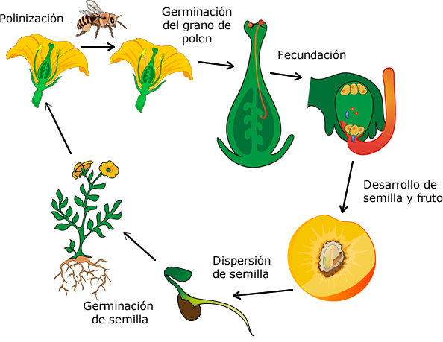

b. Ordena de acuerdo a como se produce la reproducción sexual en las plantas angiospermas:

- En condiciones adecuadas, las semillas pueden originar y dar origen a una nueva planta.

- En los estambres de las flores se producen los granos de polen que contienen las gametas masculinas.

Los óvulos fecundados se transforman en semillas que contienen el embrión y el ovario se convierte en fruto.

* Los frutos son transportados y las semillas se dispersan.
* Los insectos transportan el polen hasta el grano de otra flor.
* El grano de polen llega y cae hasta el óvulo y se produce la fecundación.

1. Completa el siguiente cuadro comparativo:

|  |  |  |
| --- | --- | --- |
| **TIPO DE REPRODUCCIÓN VEGETATIVA** | **CARACTERISTICAS** | **EJEMPLOS** |
| **ESTOLONES** |  |  |
| **RIZOMAS** |  |  |
| **TUBÉRCULOS** |  |  |
| **PLÁNTULAS** |  |  |

1. Observen el siguiente gráfico e identifiquen a que estrategia reproductiva corresponde cada línea. Justificar su respuesta.

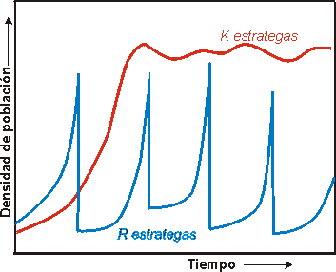

1. Completa los siguientes esquemas:

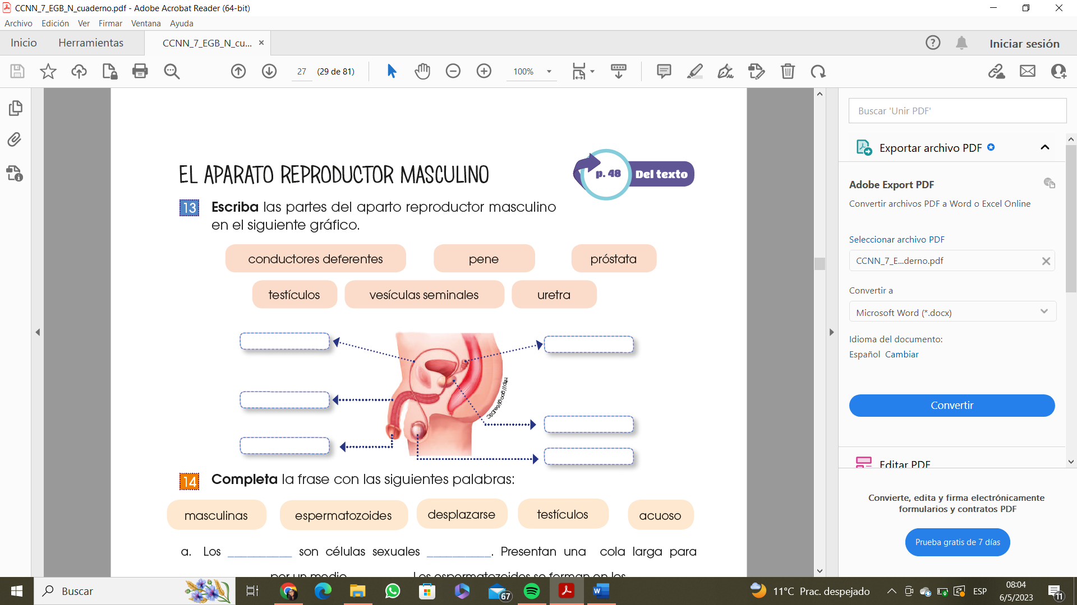

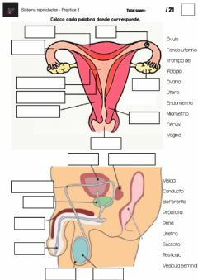

1. Completa la siguiente oración:

a. Los __________ son células sexuales __________. Presentan una cola larga para

__________ por un medio _________. Los espermatozoides se forman en los _________.